
«ТУРИСТИЧЕСКИЙ КЛАСТЕР САНКТ-ПЕТЕРБУРГА И СЕВЕРО-ЗАПАДНОГО ФЕДЕРАЛЬНОГО ОКРУГА»

БИЗНЕС МИССИЯ «ПЕЛЬМЕННЫЙ УИКЕНД ДЛЯ СУПЕРДОРОГИХ ГОСТЕЙ»
Экскурсионный центр "Открывая Удмуртию" (туроператор «Мастерская путешествий «Ингур») –самая большая экскурсионная компания Удмуртии совместно с Агентством по туризму Удмуртской Республики приглашает на «Пельменный уикенд»
на 4 дня
с 20.0624г. по 23.06.24г.
Бизнес миссия организуется с целью: знакомства достопримечательностями и объектами Удмуртии для реализации туристических продуктов туристам.
Программа организуется для профессионалов туристической отрасли, представителей СМИ (официально зарегистрированные) и руководителей крупных профсоюзных организаций.
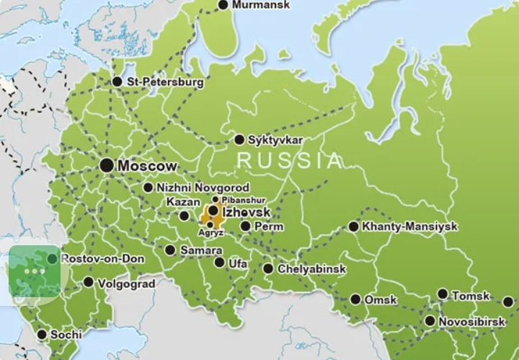

Регистрационный сбор -10000 рублей, дорога до Ижевска организуется и оплачивается участниками – самостоятельно.
Для участников из Санкт-Петербурга есть два варианта на поезде или на самолете:
На поезде.
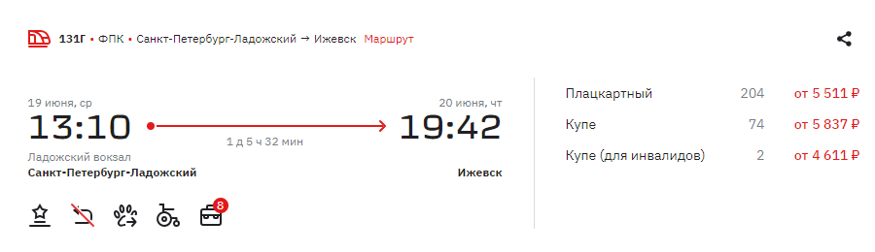
Выезд 19.06.24 из Санкт-Петербурга в отправление в 13.10, прибытие в Ижевск 20.06.2024 в 19.42 цены на билеты меняются.
Можно приехать на сутки раньше с доплатой за проживание двухместный 5400 (за двоих) , одноместный 5200, завтрак шведский стол.
Есть варианты на самолетах.

Для участников из других регионов 20.06.2024 в 19.00. ВСТРЕЧА В ГОСТИНИЦЕ. Логистику продумываете самостоятельно.

ПЕЛЬМЕННЫЙ УИКЕНД ДЛЯ СУПЕРДОРОГИХ ГОСТЕЙ САНКТ-ПЕТЕРБУРГА!!!
ВКЛЮЧАЕТ ТВОРЧЕСКУЮ ВСТРЕЧУ С БУРАНОВСКИМИ БАБУШКАМИ

20 июня. 1 день. ЧЕТВЕРГ
19.00. ВСТРЕЧА ГОСТЕЙ В ГОСТИНИЦЕ АМАКС
20.00. ПРИВЕТСТВЕННЫЙ УЖИН В ЭТНОКОМПЛЕКСЕ «БОБРОВАЯ ДОЛИНА». Началом нашего пельменного уикенда в Удмуртии станет посещение Этнокомплекса «Бобровая долина». Уже с самого начала окунемся в местное радушие и гостеприимство. Возможно, именно здесь произойдет самое главное знакомство в Вашей жизни – знакомство с самыми настоящими удмуртами (на них можно будет посмотреть и даже несильно потрогать). Будем «пощтепенно» погружать Вас в самые азы удмуртской культуры. За столом в ресторане насладимся вкусом удмуртских блюд и научимся произносить некоторые тайные (и не очень) удмуртские слова, которые помогут Вам в любой непонятной ситуации. Здесь же мы поставим главные цели и задачи нашего пельменного путешествия.
22.00. РАЗМЕЩЕНИЕ В ГОСТИНИЦЕ АМАКС. СВОБОДНОЕ ВРЕМЯ

21 июня. 2 ДЕНЬ. ПЯТНИЦА
до 09.00 ЗАВТРАК В ГОСТИНИЦЕ
09.00. ОБЗОРНАЯ ЭКСКУРСИЯ ПО ИЖЕВСКУ
Во время нашей обзорной экскурсии в обязательнейшем порядке познакомимся с нашими главными ижевскими замечательностями. Увидим визитные карточки нашей столицы – величественный Михаило-Архангельский собор и старинный Главный корпус Оружейного завода, полюбуемся на водную гладь самого большого пруда Европы с Площади Оружейников и на стены знаменитого Арсенала - «Ижевского Кремля», прогуляемся по Скверу Победы и по старинной «Красной площади».
А еще с чувством с толком и расстановкой познакомим Вас с нашей местной удмуртско-ижевской спецификой. И потому неустанно будем Вам рассказывать о том, почему наш Иж не Париж и почему некоторые ижевцы носили зеленые кафтаны. Ответим Вам на вопрос о том, где тут у нас Невский проспект и где живут ижевские крокодилы? Когда можно «пошоркаться» и какую девушку можно назвать «чеберистой»? Обязательно узнаем, что общего у лыж Г.А. Кулаковой и Монумента Дружбы народов? Чем отличаются ижевские однёрки от московских единичек? Ну, и, не отходя надолго от нашей магистральной темы, сообщим Вам о том, как долго живут «пельменки», где можно покушать классические ижевские пельмени, и, конечно, сфотографируемся с самым большим памятником пельменю в мире.
11.00. ПОСЕЩЕНИЕ МУЗЕЙНО-ВЫСТАВОЧНОГО КОМПЛЕКСА СТРЕЛКОВОГО ОРУЖИЯ ИМЕНИ М.Т. КАЛАШНИКОВА
В самом музее познакомимся с яркой биографией и наследием Великого Мастера. В основной экспозиции увидим не только АК-47, но образцы прототипов и разных вариаций знаменитого стрелкового оружия. В ходе экскурсии расскажем Вам об этапах появления автомата и ответим на целую кучу каверзных вопросов, как, например, каким образом «Михтим» помог Калашникову или за что Калашникова приводили в милицию. Ну, и, конечно, развенчаем миф о причастности немецкого оружейника Гуго Шмайссера о причастности к изобретению нашего чудо-автомата.
Кстати, за отдельную плату можно пострелять из пневматического и огнестрельного оружия в тире.
Обращаем внимание гостей, что посетить тир огнестрельного оружия возможно только при наличии документа удостоверяющего личность (паспорт) и документа, подтверждающего, что Гость не состоит на учёте у нарколога и у психиатра (водительское удостоверение, действующая медицинская справка формы 002-О/у).
12.30. ОБЕД
Во время обеда будем продолжать знакомиться с блюдами местной кухни. Самым главным понятием, которое мы расшифруем во время ужина, будет «ижевский пельменный набор».
13.30. ОТПРАВЛЕНИЕ В БУРАНОВО
14.30. ПРИБЫТИЕ В БУРАНОВО. ТВОРЧЕСКАЯ ВСТРЕЧА С БУРАНОВСКИМИ БАБУШКАМИ.
Как по-Вашему, кто главный создатель пельменных запасов в доме? Не знаем как у Вас. А у нас точно бабушки. А какие бабушки самые знаменитые в мире. Правильно. Бурановские. Они нам и расскажут нам про рецепты самых настоящих бурановобабушкиных пельменей. Так что готовьте блокнотики и записывайте!
16.30. ОТПРАВЛЕНИЕ В КАРАМАС-ПЕЛЬГУ
17.00. УДМУРТСКАЯ СВАДЕБНАЯ ПРОГРАММА В ЯЗЫЧЕСКОЙ ДЕРЕВНЕ КАРАМАС-ПЕЛЬГА (+ деревенский ужин с национальным колоритом)
Приедем в деревню с еще более древней историей. Да, такой древней, что здесь даже сохранились рецепты доисторических пельменей. Их здесь и поедим. И с весьма удивительными начинками. С горохом, к примеру. Который, впрочем, делает пельмени только вкуснее.
И всё это во время празднования удмуртской свадьбы. Ну, Вы же понимаете, что пельмени не только самое новогоднее блюдо. А еще и самое свадебное. По крайней мере, у удмуртов. А еще и эротическое. Но это уже совсем другая история...
19.00. ОТПРАВЛЕНИЕ В ИЖЕВСК
20.30. РАЗМЕЩЕНИЕ В ГОСТИНИЦЕ

22 июня. ДЕНЬ 2. СУББОТА
до 09.00. ЗАВТРАК В ГОСТИНИЦЕ
09.00. ПОСЕЩЕНИЕ ИЖЕВСКОГО ЗООПАРКА
11.00. ОТПРАВЛЕНИЕ ИЗ ИЖЕВСКА В ВОТКИНСК
12.30. ОБЗОРНАЯ ЭКСКУРСИЯ ПО ВОТКИНСКУ
13.30. ОБЕД В ВОТКИНСКЕ
14.30. ПОСЕЩЕНИЕ МУЗЕЯ-УСАДЬБЫ П.И. ЧАЙКОВСКОГО
Экскурсия в музее Чайковского. Специальных воткинских пельменей, к сожалению, здесь не сохранилось. Но зато есть Петр Чайковский. Который, честно признаемся, более известный в мире, чем пельмени. Уже давно проверено, что пельмени гораздо лучше усваиваются под классическую музыку. Тем более под музыку Чайковского. Здесь и познакомимся с домом-усадьбой самого знаменитого композитора в мире и историями из его детства. Узнаем, в какой именно комнате он родился, где его крестили и почему Воткинский пруд называют «Лебединым озером». Ну, и, конечно, ответим на главный вопрос о том, любил ли Петр Ильич пельмени?
16.30. ОТПРАВЛЕНИЕ В ИЖЕВСК
18.00. УЖИН В КАФЕ ИЖЕВСКА
19.00. ПРИБЫТИЕ В ГОСТИНИЦУ. СВОБОДНОЕ ВРЕМЯ
23 ИЮНЯ. 3-ый день. ВОСКРЕСЕНЬЕ
до 09.00 ЗАВТРАК В ГОСТИНИЦЕ. ОСВОБОЖДЕНИЕ НОМЕРОВ
09.00. ОТПРАВЛЕНИЕ В САРАПУЛ
10.30. ОБЗОРНАЯ ЭКСКУРСИЯ ПО САРАПУЛУ
Строго говоря, начнем нашу пельменную экскурсию совсем не с «пельменных» тем. Но не серчайте. Нам же для начала нужно выдать базу, как говорится. Потому расскажем о том, как смотреть с Урал-Горы на Каму-реку так, чтобы Алые паруса привиделись. Объясним, что такое деревянный модерн и какой девушке из Сарапула Альберт Эйнштейн читал любовные сонеты. Узнаем, почему в этом городе «хреново» так, что из него сбежала даже знаменитая кавалерист-девица. Покажем, где находится Красная площадь и где в Сарапуле плавает «желтая рыба». Прогуляемся по Набережной и увидим знаменитую «Старую Башню»
12.30. ПОСЕЩЕНИЕ ХУДОЖЕСТВЕННО-ВЫСТАВОЧНОГО КОМПЛЕКСА "ДАЧА БАШЕНИНА"
Дача Башенина – это, конечно, безусловно, бренд Сарапула. И без него нам не обойтись! Даже в пельменном путешествии. Представляете, приедете вместе с нами в Сарапул, а мы Вам дачу не покажем. Не очень хорошо! Потому Дача будет (Да и как знать, скорее всего, там тоже дачники кушали пельмени. Может даже с уксусом)
Расскажем Вам на даче про Павла Башенина. Постараемся объяснить, для чего вообще Вам о нем хоть что-то знать. Покажем, как он здесь жил-был. Как свою жену в карты выиграл (или не выиграл). Расскажем и о том, почему его вдруг сарапульцы зауважали. И для чего Башенину Царь-Дом.
13.30. Экскурсии экскурсиями, а ОБЕД по расписанию. И вот теперь про пельмени. Заедем в одно прелюбопытное заведение попробовать кундюмов (своеобразные такие пельмени). С хреновухой да морковным чаем.
14.30. ПОСЕЩЕНИЕ СУВЕНИРНОГО МАГАЗИНА
15.30. ОТПРАВЛЕНИЕ В ИЖЕВСК (на жд вокзал)
17.00. ПРИБЫТИЕ НА ЖД ВОКЗАЛ ИЖЕВСКА
Вариант на поезде.
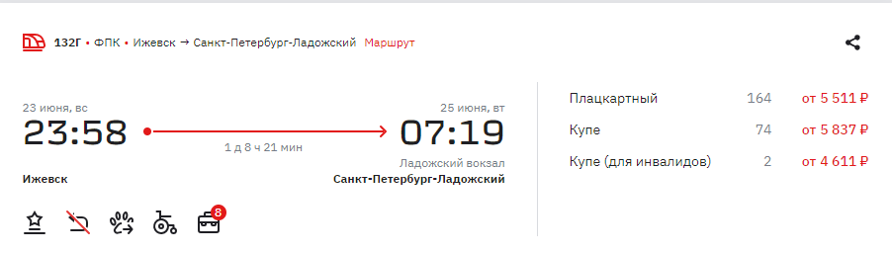
Отъезд в г. Санкт-Петербург 23.58, прибытие в Санкт-Петербург 25.06 в 07.19
Варианты на самолете.
предлагаем остаться на дополнительную ночь в отеле с доплатой за проживание двухместный 5400 (за двоих) , одноместный 5200, завтрак шведский стол.
Участники из других регионов продумывают свой маршрут домой – самостоятельно.

Заявки для участия от туристических компаний включают:
Название компании, сайт компании, краткое описание деятельности компании (1-2 абзаца)
Ф.И.О., должность – участника тура
Паспортные данные участника.
Контактные данные компании.
ИНН компании.
Сайт.
Контактные данные участника.
Подписывается руководителем, печать.
Формы заявок на участие.
!!! Высылаются: Заявка с подписью и печатью в формате PDF+ копия без печати и подписи в формате Word.
Заявки для участия от СМИ включают:
Название СМИ;
Регистрационный номер СМИ
Сайт.
Ф.И.О. должность – участника тура
Паспортные данные участника.
Контактные данные компании.
Контактные данные участника.
Детально расписывается какая публикация, сюжет или интервью в каком формате, когда и каком объеме будет опубликована/выйдет в эфир.
Подписывается руководителем, печать.
Формы заявок на участие.
!!! Высылаются: Заявка с подписью и печатью в формате PDF+ копия без печати и подписи в формате Word.
Формы заявок на участие.
!!! Высылаются: Заявка с подписью и печатью в формате PDF+ копия без печати и подписи в формате Word.
«ТУРИСТИЧЕСКИЙ КЛАСТЕР САНКТ-ПЕТЕРБУРГА И СЕВЕРО-ЗАПАДНОГО ФЕДЕРАЛЬНОГО ОКРУГА»
Заявки направлять на info@tourclusterspb.ru
Вопросы пишите на Вацап +79219538377
Вступайте в нашу группу:
https://vk.com/public200382309
https://vk.com/album-200382309_302929967

#удмуртия
#tourclusterspb
#туристическийкластерспб

